18. O rodnej piesni

Ľudové piesne patria k tomu najkrajšiemu, čo v minulosti naši predkovia v ľudovej slovesnosti vytvorili. Sú klenotnicou našej národnej kultúry, našou pýchou i životom. Tvoria neoddeliteľnú súčasť života človeka, rodiny i spoločnosti a sprevádzajú nás od kolísky až po hrob. Kde zneje pieseň, tam je sviatok, radosť, krása, cit, pohoda, oslava i šťastie.
P. O. Hviezdoslav o nich napísal toto: A tie piesne môjho ľudu - krása,
akých v svete druhých nenie…
Každá jarku podobá sa,
ktorým žblnká potešenie…
Naše slovenské ľudové piesne vznikali v časoch najťažšieho sociálneho a národného útlaku. Územie Slovenska, ležiace v srdci Európy, bolo neustále pustošené a drancované cudzími vojskami. Toto zbedačovanie nášho ľudu, ničenie jeho majetku, útlak, dane, tresty, mučiarne a šibenice mali za následok, že ľud vylial do piesní všetok svoj cit, žiaľ i bôľ, utrpenie i hnev, ale i svoju radosť, šťastie, krásu a lásku k životu, k prírode, k rodnému kraju, k národu a k ľudstvu.

Môžeme teda povedať, že sa náš ľud v piesňach vyspovedal, vyžaloval… A čím väčší bol útlak a bolesť, čím ťažší úder, či radosť a šťastie zo života, tým silnejší, krajší a čistejší cit vytryskol z jeho duše do množstva rozmanitých piesní, ktoré vznikali v rôznych regiónoch Slovenska v priebehu stáročí.

V súčasnosti má Slovensko zozbieraných viac ako pätnásťtisíc piesní. Sú medzi nimi uspávanky, detské, mládežnícke (chlapčenské i dievčenské), tanečné, ľúbostné, svadobné, pracovné, trávnice, žatevné, pastierske, bačovské, drotárske, zbojnícke, regrútske, vojenské, vysťahovalecké, o prírode, o domovine, smútočné, národné, vlastenecké, piesne o ročných obdobiach, pohanské i hymnické piesne a i.

Ľudové piesne sú našim národným bohatstvom, sila národného povedomia a našej identity. Ako klenot ľudovej slovesnosti sú nevyčerpateľným zdrojom inšpirácie pre naše folklórne súbory, ktoré nás úspešne reprezentujú po celom svete.
Výstižne o nich hovorí národný umelec profesor F. Nosáľ : „My, i keď malý národ, no cez umelecké súbory - náš folklór v cudzine vystupujeme ako svetová veľmoc... našim piesňam, tancom klania sa a tlieska celý svet!“
Vážme si rodnú pieseň, pestujme ju a spievajme doma v rodinách s deťmi už od kolísky. Pieseň okrášľuje život nesmiernou citovou krásou, nehou a láskou.

Z básne „Rodná pieseň“ :
Pieseňky naše - kvietky dúhové, ste výkvet ducha, klenot národný,
ste zvonce ľúbivé i krása premilá, ste koncert citov, tymián sviatočný,
ste duše národa nášho zrkadlo, ste čaro života, hrejivé srdca sladidlo.
ste „echom“ doby, čo ľud náš tvorila,
P. Bačo Novačanský

Vráťme sa však k piesňam, zrodeným a spievaným v našej rodnej obci – v Nováčanoch. Vytvorili ich naši predkovia a nám ich spievali naši rodičia i starí rodičia. Sú originálne už i preto, že v mnohých sa spomína i naša obec, jej chotár, život jej obyvateľov. Máme ich na desiatky, čím sa nemôže pochváliť každá obec.
Mnohé sú však už zabudnuté a strácajú sa denne odchodom starších spoluobčanov z tohto sveta. Svoju slávu zažívali v podaní speváckych legiend našej obce – Jozef Bocák-Marcinkov, Ondreja Halása-Verbiňara, Jozefa Rajňáka, Juraja Bača-Jarkového, Štefana Pástora

Zapíšme si ich do „našej Pamätnice“ ako poklad melodickej i slovnej krásy pre súčasné i budúce generácie. Nech sú pre nás spojivkom s dobou našich dedov a materí, pupočnou šnúrou, spájajúcou nás s domovom a rodným Slovenskom. Nech aj nám pomáhajú vyspievať sa zo žiaľov a trápení ale i rozdať svoju radosť a šťastie okoliu a svetu.
Za ich znovuvskriesenie a pripomenutie ďakujem Terézii Daňkovej, Helene Funtaliovej st. a celému súboru starších žien spievajúcich v novačanskom Babinci.

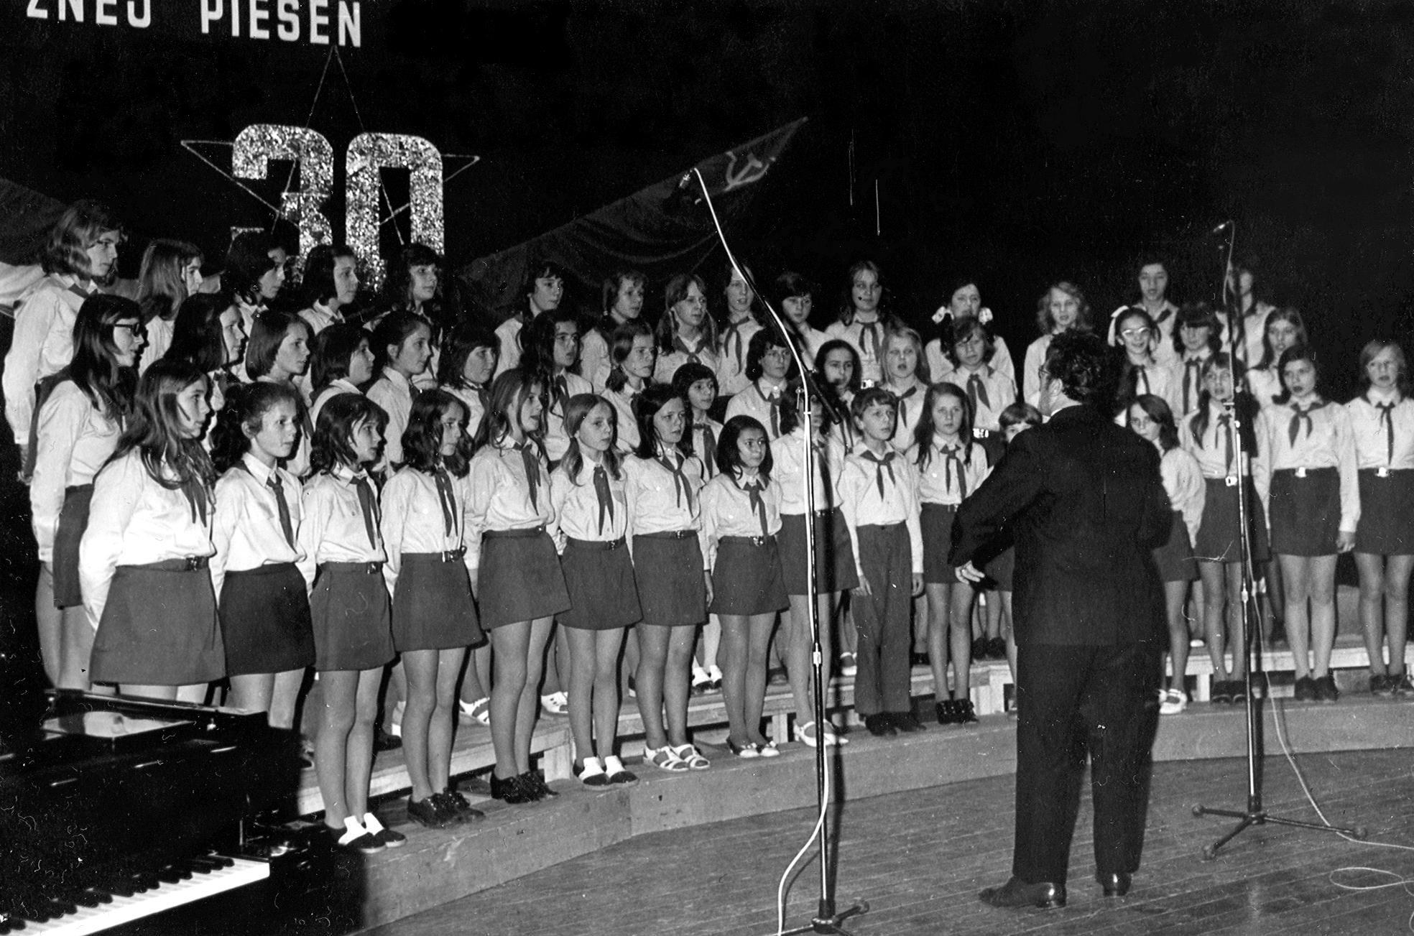
Detský spevácky zbor Ozvena zo ZDŠ Malá Ida – na pódiu Domu odborov v Žiline – držiteľ 3. miesta
na Celoslovenskej súťaži zborového spevu - diriguje Pavol Bačo (1976)

Ušňi že mi, ušňi ( uspávanka )
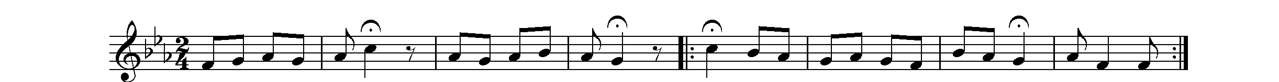
1. U-šňi že mi u-šňi, ve –ľi –ki vi – ro –šňi, hej, ve–ľi – ki jak i ja, ta–ki jak le –li - ja

2. Ušňi že mi ušňi, takim milim sňičkom, 3. Do poľa hodňičkom a i ľesičkami,
hej, bo ce ja poňešem, do poľa hodňičkom. hej, tam ce ja prikrijem z buka ľistočkami.
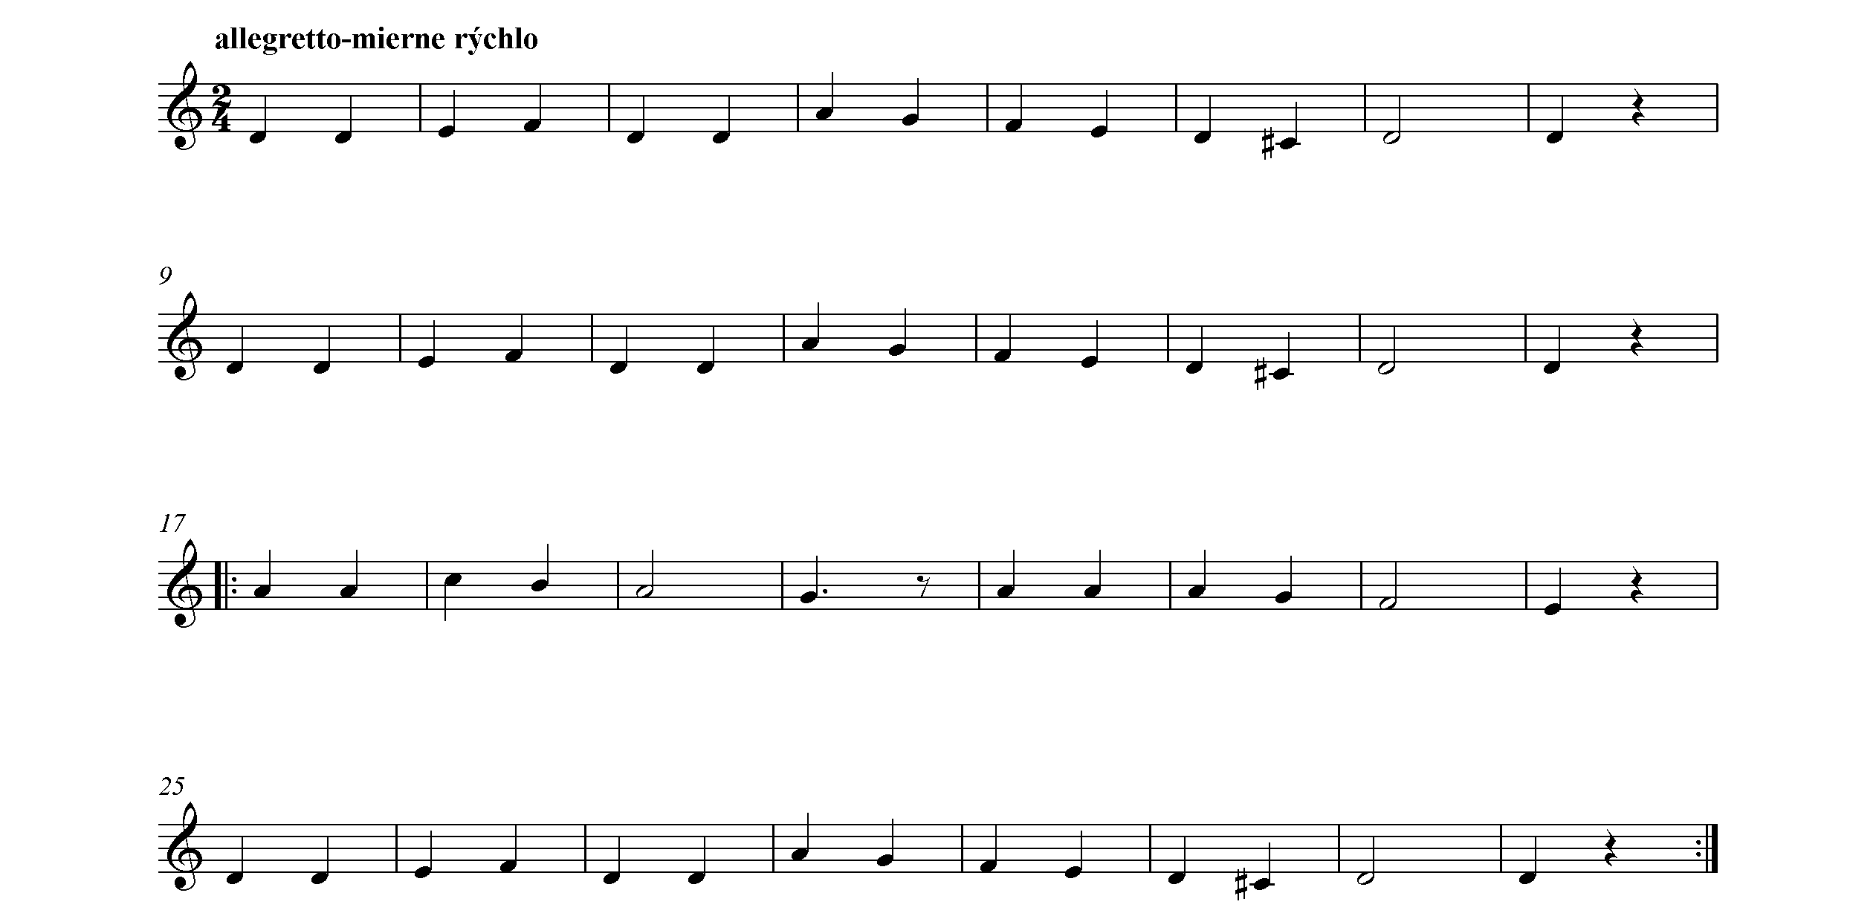
Šej-haj novačanske dzevki

1. Šej - haj no – va – čan – ske dzev - ki staň – me do ka – ri – ki,
2. Šej - haj od - pa - ra - la še mi su - keň od ga - ľe - ra,

šej - haj tak se – be špi – vaj – me jak jar – ne sla – vi – ki,
šej - haj a to šic - ko za - to, že ňe - mam fra - je - ra,

tak se – be špi – vaj – me, bi nas ňe – ha – ňe – ľi,
kedz ňe - mam fra - je - ra, a - ľe se - be naj - dzem,

šej - haj že – bi še pa – rob – ci za nas ňe – haň – be – ľi.
šej - haj kedz ja ňeš - ka ve - čar ko - lo karč – mi zaj - dzem.

3. Šej-haj, otvorela še mi na serdečku rana, šej-haj, koho ja ľubela, od toho mi braňa,
ňebraňce mi mamko, od toho šuhaja, šej-haj, bo kedz mi budzece, skočim do Dunaja.
Skočim do Dunaja, do najhľibšej vodi, šej-haj, že me ňigda ňigdo z ňej ňevišľebodzi.

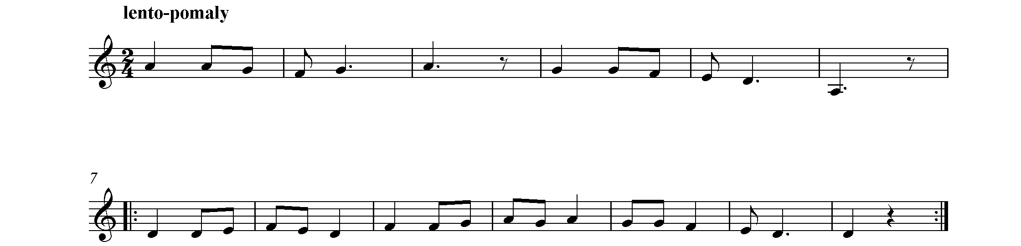
Na stred Novačenoch

1. Na stred No – va – če – noch ver – ba še k o – ľi – še,
2. Ľi - sto - ček mi pi - še, pa - per do pa – pe - ra,

pod ňu še – dzi mi – li, pod ňu še – dzi mi – li, ľis- to – ček mi pi – še.
či ja tu ňe-ľu - bim, či ja tu ňe – ľu bim, dru – he-ho fra – je - ra.

3. A ja mu pisala, ľem jednu kartečku, či on tam ňeľubi, či on tam ňeľubi, druhu frajerečku.

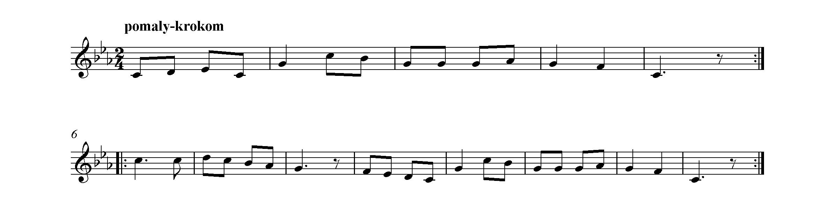
Novačenske dzevčeta radzi jedza kurčeta

1. No - va – čen-ske dzev - če – ta ra - dzi je - dza kur - če - ta,
2. Šve – ci me - šac na ňe – be, pušč me mi - la gu se - be,
3. Po – čim ši me mi - la ma, po čim ši me poz - na - la,

ra - dzi je-dza i ma – ju, ra-dzi je-dza i ma-ju, i pa-rob-kom da –va - ju.
a jak ja ce puš-čic mam, a jak ja ce puš -čic mam, ja hu-dob-na a ti pan.
po ka – la-pe, po pe – ru, po ka–la-pe, po pe–ru, sta-ro-dav-ni fra – je - ru.
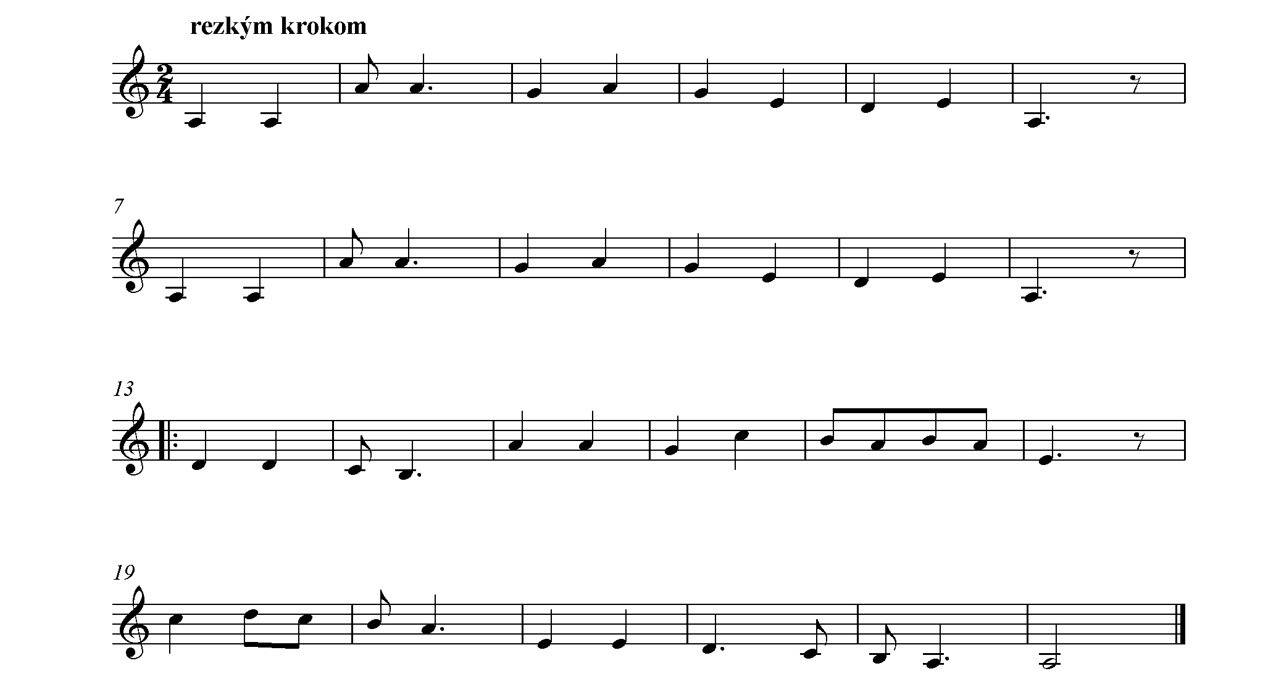
Do Novačen zašvecelo slunečko

1. Do No – va – čen za – šve – ce - lo slu – neč - ko,
2. Mi - la mo - ja za - dre - ma - la, ja za - spal,

mo - ju mi - lu za - bo - ľe - lo ser - deč - ko
kto - ška že mi s pot ka - la - pa per - ko vžal.

Če - kaj mi - la za - bo - ľi ce, šej – haj, eš - či raz,
A to per - ko s tej be - la - vej, šej – haj, fi - al - ky,

hej, šak už ti me ňe - u - vi - dziš ve - cej raz.
hej, ško - da Bo - že sta - ro - dav - nej fra - jer - ky.

Kedz sebe novačanske hlapci zašpivaju
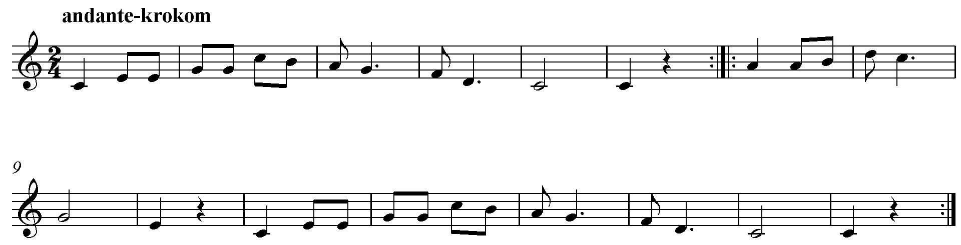

Kedz se-be no-va-čan-ske hlap-ci za-špi - va - ju, hej, ta še po-nad
2. E - šči še ne –roz-vi-la ľem jed - na ľi - peč - ka, hej, čo ju za - sa

va - lal, hej, ta še po-nad va-lal buč-ki roz – vi - ja - ju.
dze - la, hej, čo ju za – sa dze-la mo-ja fra – ja - reč - ka.

3. [Ona ju sadzela a ja ju poľeval], hej, beťar toto dzevče, hej, beťar toto dzevče čo ja ho ľuboval.

V Novačenskim hustim ľeše

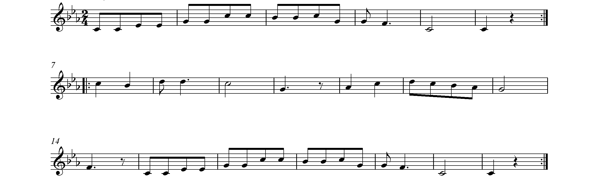

V no – va-čen-skim hus-tim ľe – še šum-ni vta – čok vi – pis - ku - je,

kedz pis - ka, naj pis - ska, šej - haj, šak ja ho po - hľe -

dam, No–va – če-ni šum-ni va – lal, šum-ne-ho fra - je – ra v nim mam.

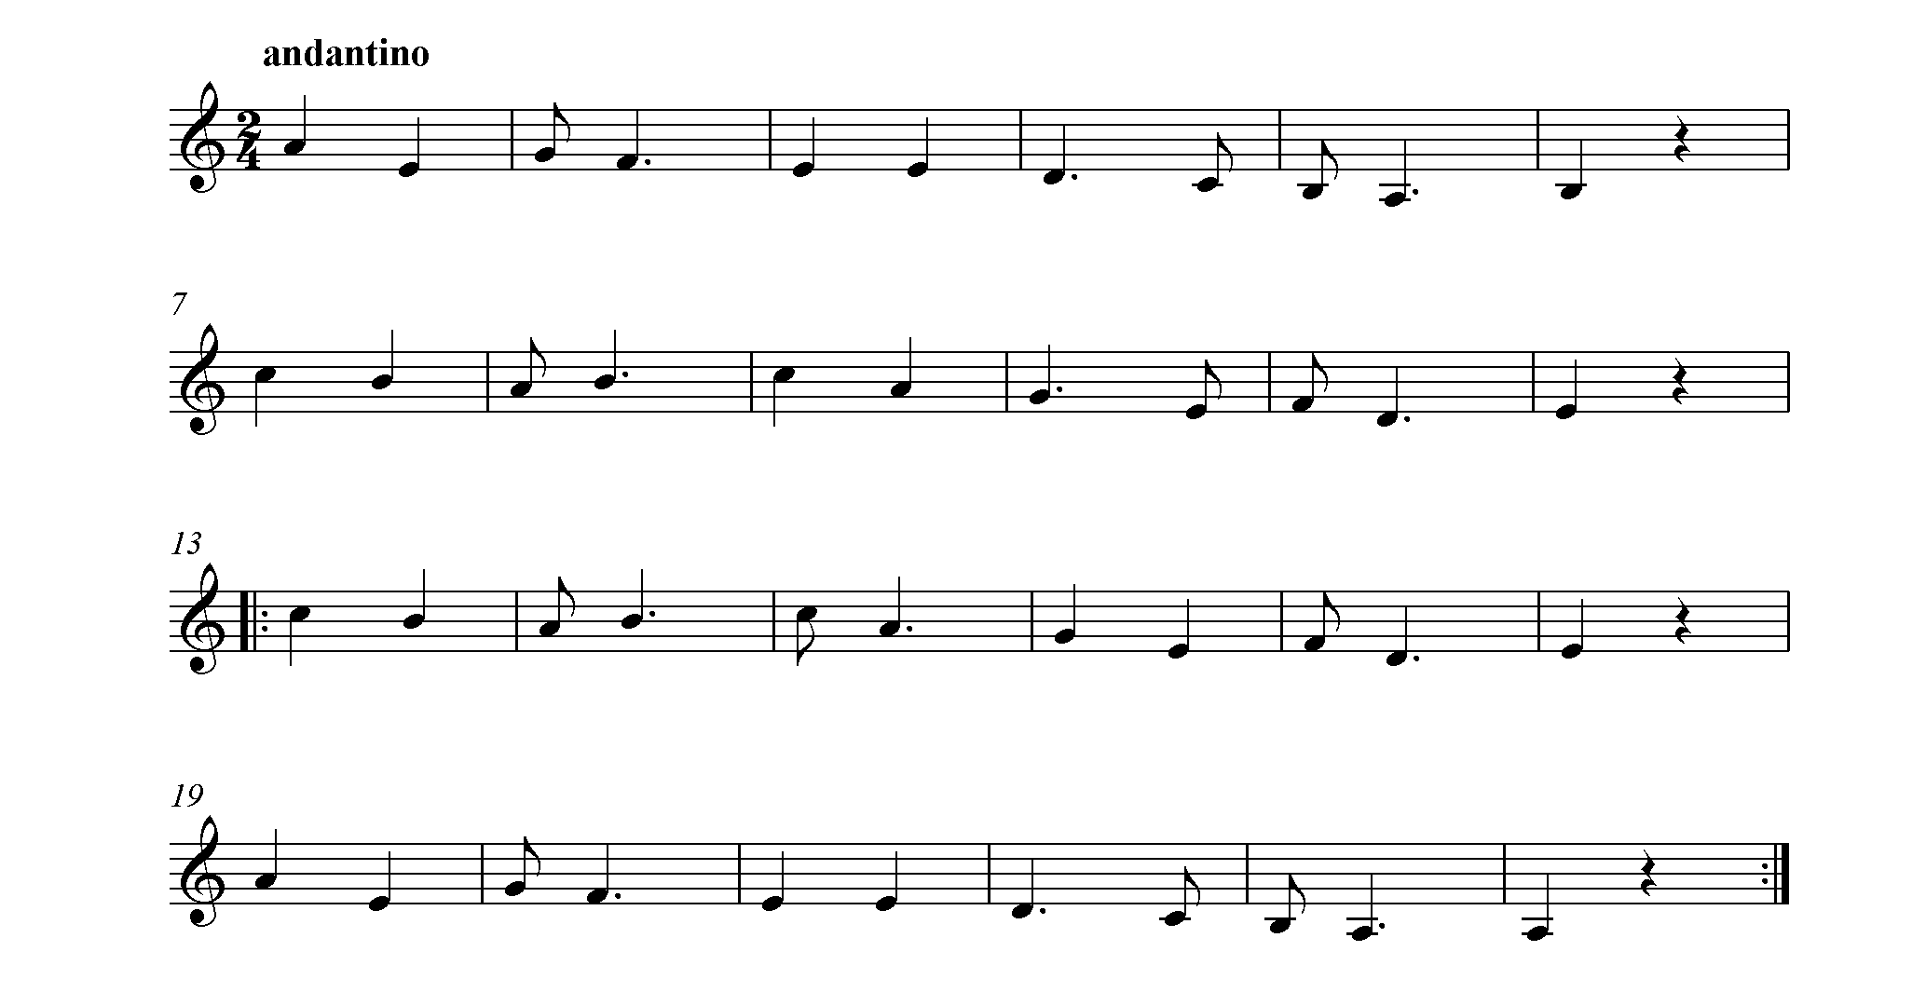
Zahrajce mi novačenske hudaci

1. Za - hraj - ce mi no - va - čen - ske hu - da - ci,
2. V No - va - če - noch v No - va - če - noch ňe - hra - ľi,

bo už še mi ten moj fra - jer ne - pa - či,
bo pa - rob - ci fra - je - reč - ki ne - ma - ľi.

Za - hraj - ce mi je - den čar - daš eš - či raz,
A - ľe ňeš - ka, a - ľe ňeš - ka bu - du hrac,

naj ňe - ho - dzi ten moj fra - jer po - pred nas.
bo pa - rob - ci fra - je - reč - ky bu - du mac.

3. Zhorela nam bela karčma zhorela, čo še do ňej mlada čeľadz schodzela,
kedz horela naj še na ňej čuduju, sto raz krajšu paľeňčareň zbuduju.

V Novačenoch som zrodzeni
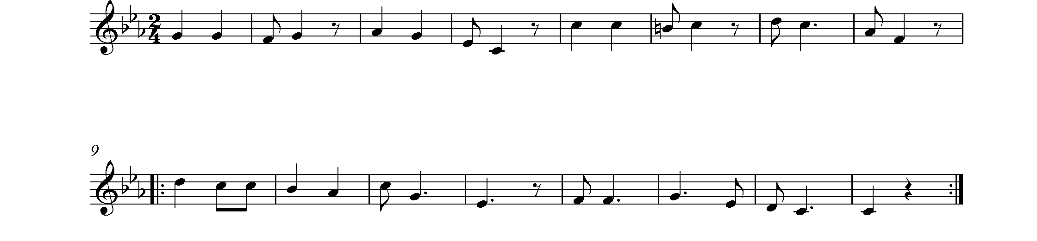
andante

1. V No-va - če-noch som zro - dze-ni a v Mol - da-ve od-ve - dze-ni.
2. Jak o - ni me o - do - bra – li, kart – ku za mne ne-po - sla – li.
3. Kedz ja na – ko - nič – ka še-dal, moj o - cec mi ru-ku po – dal.

Hej, te-Mol – dav-ske pa – no - ve o – do - bra - li me na - vše.
Hej, ľem ko – nič – ka vra – ne - ho, a i mun – dur na ňe - ho.
Hej, a ma – moč - ka pla – ka - la, že ona me dvacec ročky ho-va - la.

4. Mamko moja čo plačece, šak vi zo mnu ňepojdzece. Hej ľem ten vrani koňiček a ja na ňim
šumni beťar vojaček.

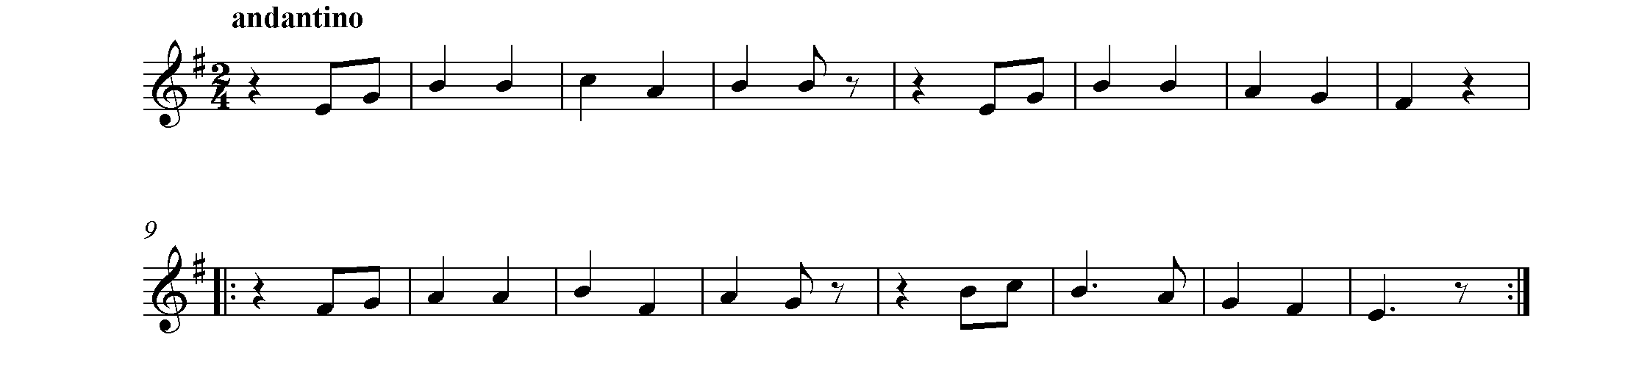
Novačenci travu koša

1. No–va – čen - ci tra - vu ko - ša, no –va – čen-ki hra – ba - ju,
2. Zbo-hom o – cec, zbo – hom mam-ko, ja už mu – šim do šve - ta,

od bo - ha – čoch hľe – ba pro – ša, bur-žu – ľe im ňe – da - ju.
ňe-znam či – še eš - či vra – cim, dze me če - ka ro – bo - ta.
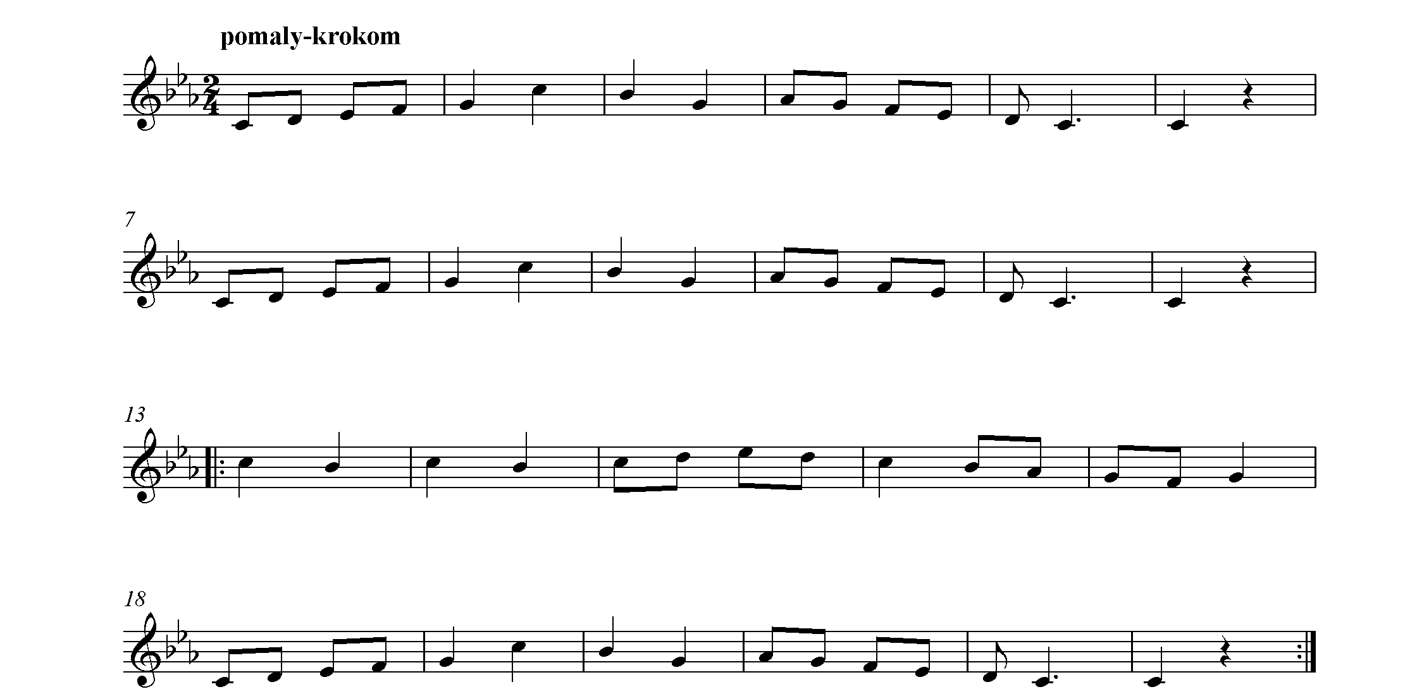
V Novačenoch, v Novačenoch veľka piha nastala

1. V No-va – če-noch, v No - va - če - noch veľ – ka pi – ha nas – ta - la,
2. Ke – bi kľu – če, ke - bi kľu - če od ko – mor-ki ňe – ma - la,

kaž – da dzev-ka, kaž - da dzev – ka si vo – jač – ka na – mlu - va.
ta bi ja ce, ta bi ja ce be - ťa - ru ňe – vo - la - la.

Ňe - na - mlu - vaj, ma – lo po - cľi - vos - ci maš, ma - lo maš,
Sa - ma ja ci ko – mo - re – čku ot - vo - rim, o - tvo - rim,

kľu – če ňe – maš, kľu - če ňe - maš, do ko – mor-ki me vo - laš.
e - šči s te – bu, e - šči s te - bu ho - dzi – neč-ku po – sto - jim.

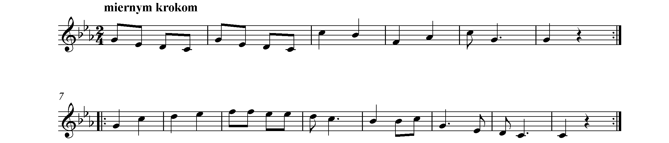
Novačenske šire poľo

1. No – va - čen-ske ši - re po – ľo, no - va - čen - ske po – ľeč - ko,
2. A čo mi je po ži – teč – ku, žit - ko vet - rik vi – mla - ci,

za – ša - la ja roz-ma-rin že - ľe - ni, hej, ta ziš - lo mi ži – teč - ko.
ke – di že še ten moj naj-mi – lej-ši, hej, z voj-ni do - mu nav - ra - ci.

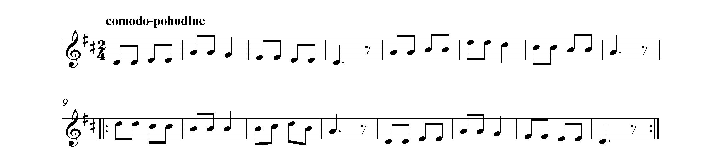
Vi dzevki novačenske zbohom ostaňce

1. Vi dzef-ki no-va-čen-ske zbohom ostaň-ce, za ka-lap mi le-ľi – ju šum-nu u-vij - ce,

za-lož-ce mi za ka-lap, bo ja už i - dzem, šak ja še vam odslužim, jak z vojni pri-dzem.

2. Dvacec ročki mamičko, sce me hovaľi, a teraz sce na vojnu me odoslaľi, zbohom buce ocec,
mac, bo ja už idzem, šak ja še vam odslužim, jak z vojni pridzem.
3. Rodiče ho na vojnu viprovodzeľi, aľe z vojni domo prisc nedočekaľi, plače za ňim ocec, mac,
cala rodzina, smuci za ňim ňejedna švarna dzevčina.

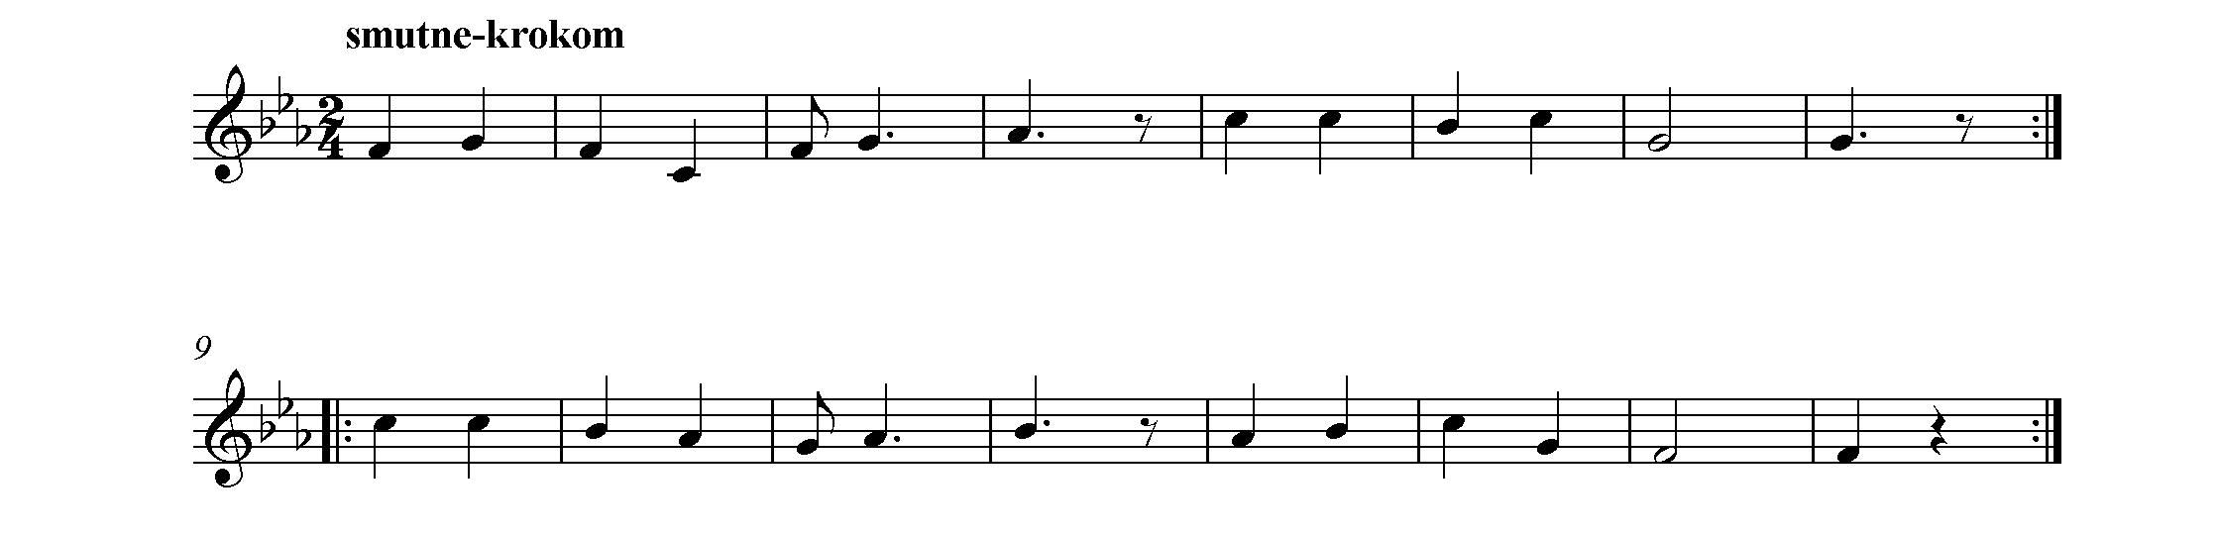
Ej, keľo raz ja pojdzem
1.

1. Ej, ke - ľo raz ja poj - dzem na ja - rek na vo - du,
2. Ej, šľe - bo - da, šľe - bo - da, ke – mu ju Pan Boh da,

ej, te - ľo raz o – pla - čem ja svo - ju šľe - bo - du.
pa – rob - ko – vi i dzef - ce, tej mo - jej fra - jer - ce.

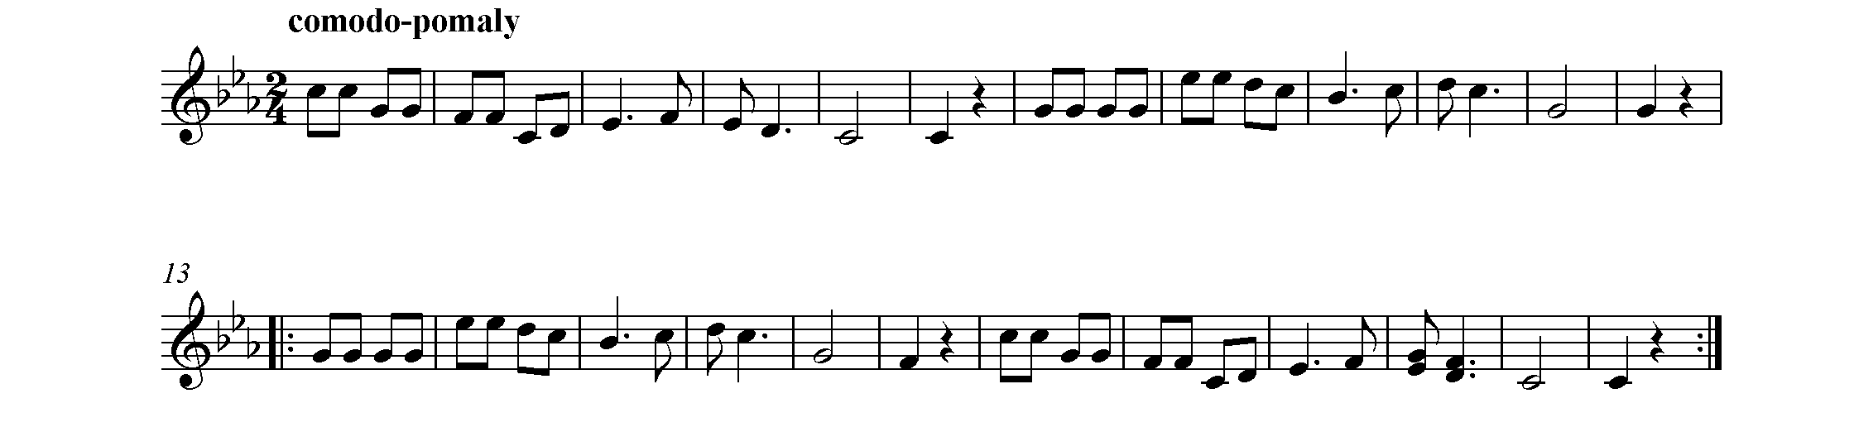
Z hori dolu veter duje

1. Z hori dolu veter duje, k žeľe-nej bre – ži - ňe, povedz ti mňe moja mila, či me ľubiš, či ňe.
2. Ňezaňeham mila moja, ňe-za-ňe-ham ja ce, poza hori, poza ľesi poj-dzem ja gu te - be.

A ja bi ci povedala ta bi ši me skla – mal, daľeko je stav manželski bi ši me zaňe – hal.
Poza hori, poza ľesi, po tej uskej ce - sce, moj koňiček nošku zlamal, kec som šel k ňevecse.

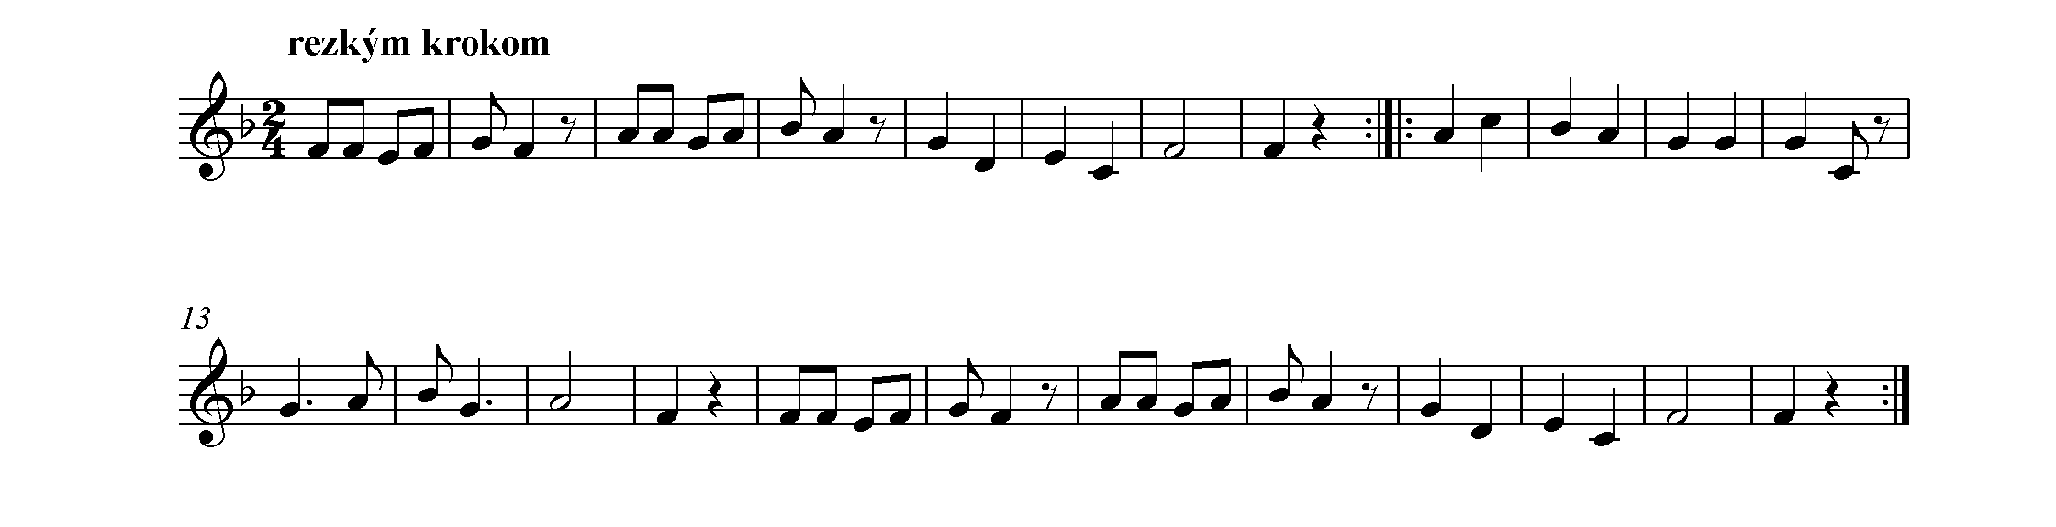
Široka to voda

1. Široka to vo-da, širo-ka to vo-da, vo-da Du-na – jo - va, o-na me ňe -ra -da vi-dzi,
ňerada me vidzi, ňerada me vidzi mat-ka šu-ha - jo - va,

ja ju a-ňi te - ľo, ľem ja rada vidzim, ľem ja rada vidzim fra-je - ra mo - je - ho.

2. Sušedzina hiža, sušedzina hiža bars mi na zavadze, ňevidzim mileho, ňevidzim mileho, čo robi
v zahradze, šej-haj ňevidzim mileho, aňi macer jeho, pukňe vo mňe šerco, pukňe vo mňe šerco
od žaľu veľkeho.

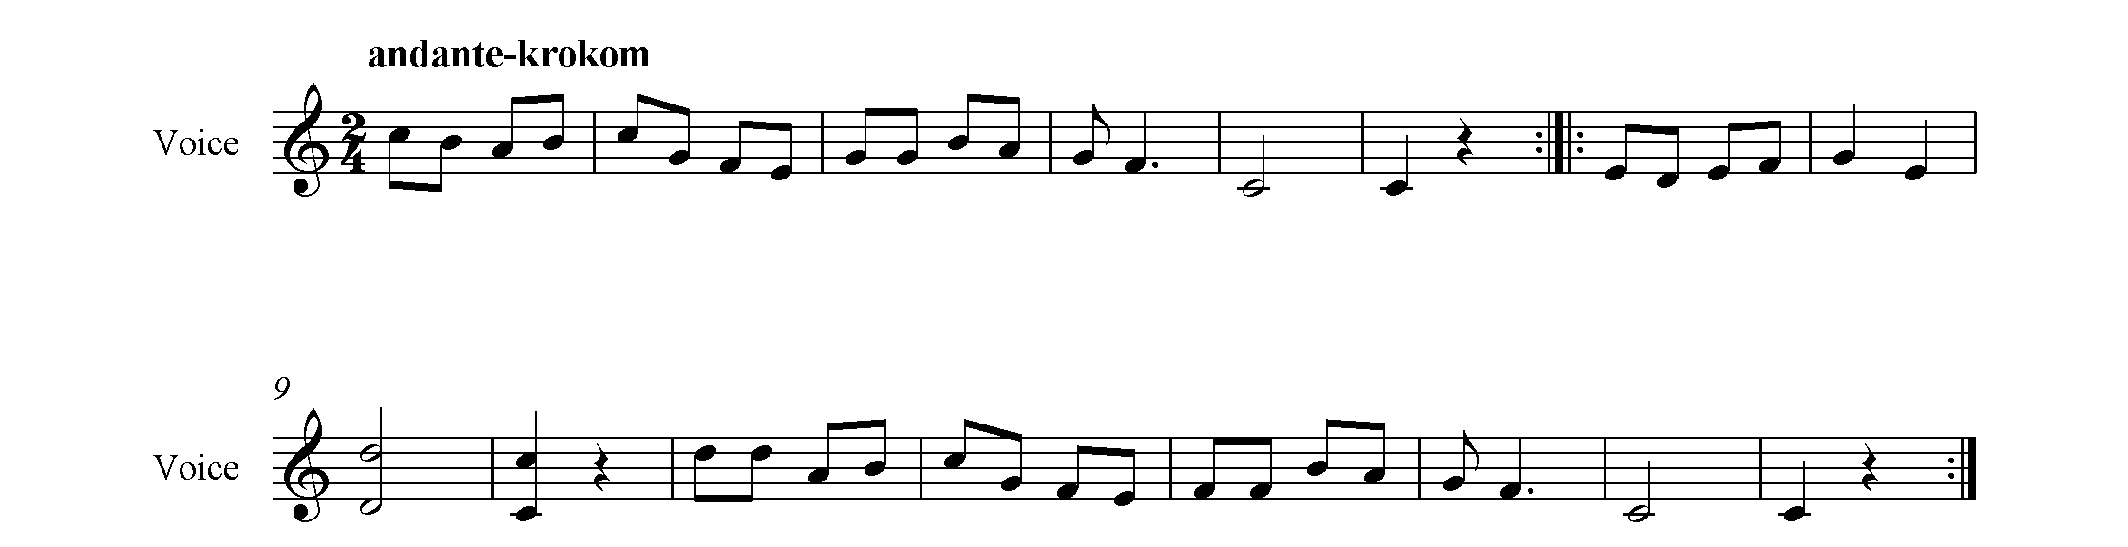
A na hore beťar streľel

1. A–na ho-re be-ťar stre-ľel do va-la-lu hlas u - de - rel, slu-haj mi-la jak stre-
2. Idzem, idzem, bo ja mušim, bo ja hudobnej ma - ceri sin, hudobna me ma-cer
3. Be-ťa-ra me vi-ho-va – la, do karčmi me poše - la - la, do karčmi me po - še

ľa - ju, slu-haj mi-la jak stre-ľa-ju, jak nas dvo-jo roz - lu - ča - ju.
ma - la, hu-dob-na me ma-cer ma-la, be-ťa - ra me vi – ho - va - la.
la - la, do kar-čmi me po-še -la – la, nož za sa-ru mi da - va - la.

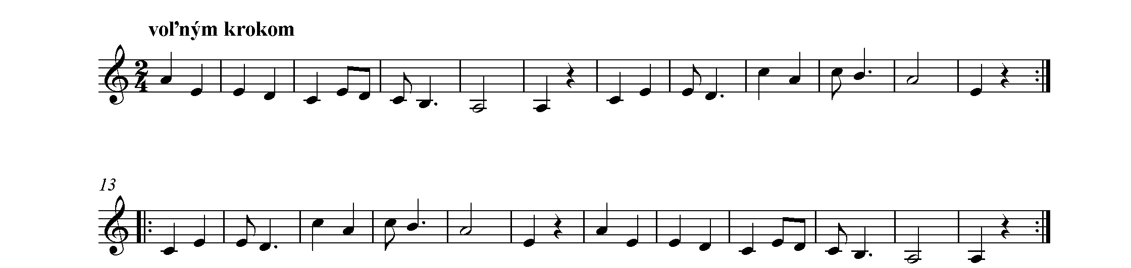
Teras še vam, hej, kamaratki zverim

1. Te-ras še vam, hej, kamaratki zve - rim, že mi ňe-žaľ za fra – je-rom mo - jim,
2. Dzefki, dzefki, hej, zo mňe priklad ber - ce, vše pa – radnih pa-rob-koh ňe - trim - ce,

ľen mi je žaľ za ti – ma pľet - ka - mi, čo na - ro - bel, hej teraz medzi na - mi.
bo ja sa-ma pa-rad - ne-ho ma - la, če - ho ja še, hej, Bože do-če - ka - la.

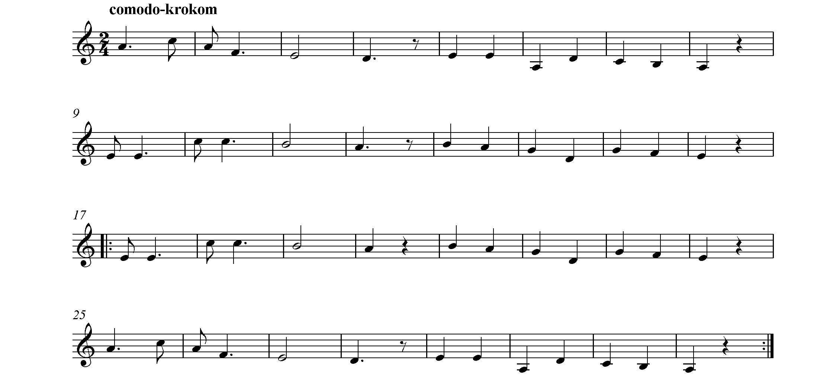
Daľi sce me mamko

1. Da - ľi sce me mam - ko, hej, za ke - ho sce sce - ľi,
2. Hoc bi sce mi mam - ko, hej, nič ňe – bu - ľi da - ľi,

te – ras s ňim ľe - haj - ce, hej sa - ma do pos - ce - ľi,
ľem bi sce me bu - ľi, hej na dze – ku vi - da - ľi,

bo ja s ňim ňe - ľeh - ňem, hej a - ňi za ti - ši - ce,
na dze - ku na vo - ľu, za mo - jo - ho fra - je - ra,

hoc mi da – ru - je - ce, hej, Pre - šov i Ko - ši - ce.
bo mo – jo ser - deč - ko, ľem vše za ňim u - me - ra.

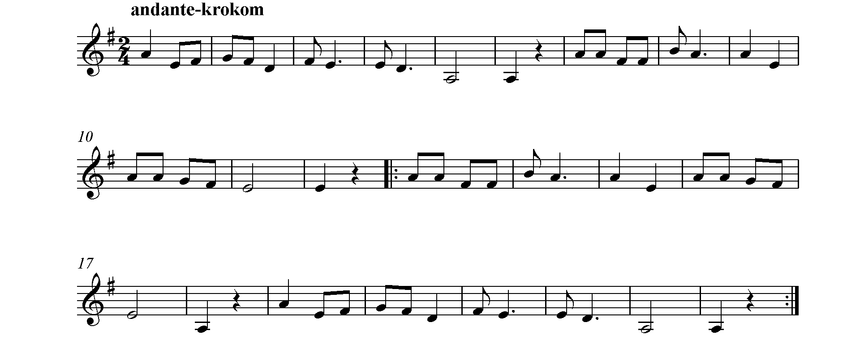
Dosc karčma visoka

1. Dosc karč-ma vi-so-ka, eš – či ju mu - ru - ju, dosc šumni moj frajer, šej - haj,
2. Švi - taj slunko švi-taj, že – bi sko-rej dzeň bul, že-bi ja u – vi-dzel, šej - haj,

eš- če ho ma – ľu - ju. Ma-ľa – re, ma – ľa – re, šej - haj, šum-ňe ho ma

v kto-rej hi – ži ja bul. Či v tej ma-ľo - va-nej, šej – haj, či v tej mu-ro

ľuj - ce, za mo-jo pe-ňe – ži, far – bi ňe - ša - nuj - ce.
va - nej, či v tej na bre-žeč-ku, dze mam fra – je - reč - ku.
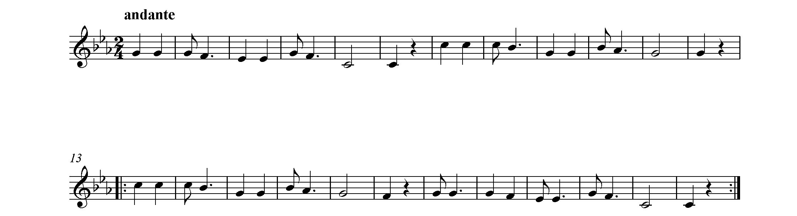
Šveci mešac visoko ňe ňizko

1. Šve-ci me-šac vi -so - ko ňe ňiz - ko, mam fra - jer-ku da - ľe - ko ňe - bľiz - ko,
2. Mi – la mo-ja čo ši hu-to - re - la, že me ňes-ceš ve- cej za fra - je - ra,
3. Mi – la mo-ja čo ši ňe-čer – ve - na, a - ľe ta-ka jak tra - va že - ľe - na,
4. Mi – la mo-ja ňe-daj še mi tra - pic, vin-dzi von-ka daj še mi ob - la - pic,

mam fra -jer-ku na-tre –cim-va – la - ľe, po-keľ dojdzem ta me - ša-ček zaj - dze.
kedz me ňes-ceš ve-cej za fra – je - ra, os-tat - ňi raz som bol u vas vče - ra.
či ci to-ta žim-na vo-da ško - dzi, a či be-ťar čo gu te-be cho - dzi
vin – dzi von-ka pod stredňi ob - la - ček, tam šed-ňe-me dze šve – ci me - ša - ček.

5. Mila moja podaj pravu ručku, ňečekaj me doma teho ročku, ľem me čekaj o rok abo o dva,
a na treci pridzem do bizovna.

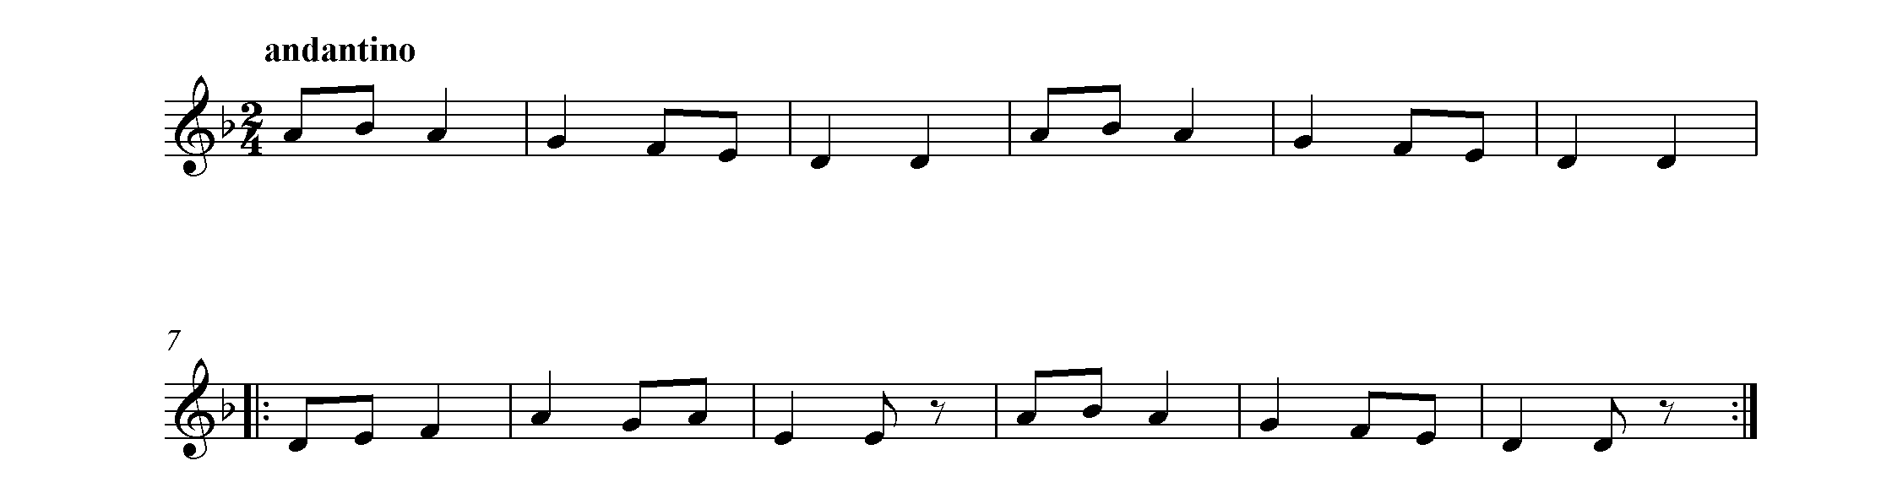
Smutni večar, ňeveseli

1. Smutni ve - čar ňe - ve - se - li, hto – že mi ho roz - ve še - ľi,
2. Smutna ľi - ham, smut-na sta - vam, ňig – da pla - kac ne - pre – sta - vam,
3. Mi - li mi - li kľu – ča - ri - ku, ot - vor ľu - bosc pre - ve - ľi - ku,

už od – ľe - cel ten vta - či - ček, čo ve – še - ľil va – la - ľi - ček.
a to šic - ko mam-ko pre vas, že ňe - ho - dzi mi - li do nas.
- ot - vo – rim ju na pon – dze – lok, že – bi bu - la po ca - li rok.
- ot - vo – rim ju na pi - ja - tok, že – bi bu - la na os - ta - tok.

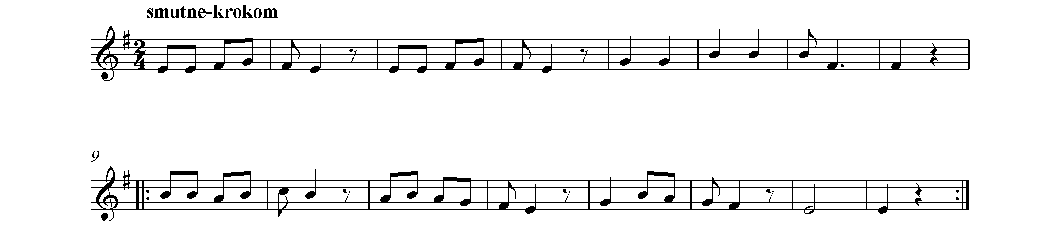
Dala me moja mac

1. Da-la me mo - ja mac až za ho - ri slu - žic, ej, až za ho - ri slu - žic,
2. A ja to - te ho-ri do ko - la o - bej-dzem, ej, do ko la o - bej – dzem,
3. A tak še jej bu-dzem pre-hor-ko ža – lo – vac, ej, pre – hor - ko ža - lo - vac,

že-bi ja ňe- zna-la, že-bi ja ňe – zna-la, hej, ka-dzi do-mu ho - dzic.
ku svo-jej ma -ce –ri, ku svo-jej-ma-ce - ri, hej, na ža - lo - bu poj - dzem.
až še ho-ri ľe - si, až še ho-ri ľe – si, hej, bu-du zar-mu - co - vac.

4. A či sce me mamko zunovaľi chovac, ej zunovaľi hovac, [že sce me tak mladu], hej, z domu mušeľi dac.
5. Ňezunovalam ce, ňezunovalam ce, ľem pre ľudske jaziki, [bom ňemohla patric], hej, na tvoj žaľ veľiki.
6. Povedzže mi povedz, vtačku premiľeni, ej vtačku premiľeni, [hto je na tim švece], hej, prebars
zarmuceni.
7. Ten je na tim švece prebars zarmuceni, ej prebars zarmuceni, [hto še plano vida],hej, aj plano ožeňi.
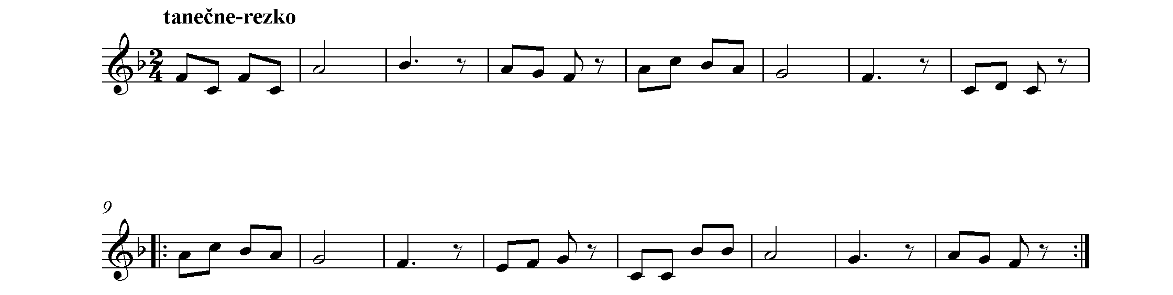
Stadzi mili stadzi

1. Na ňe-dze-ľu ve - čar pridz do nas, vše-ľi – ja – ke kvet - ki jest u nas,
2. Sta-dzi mi-li sta - dzi ňet bla-to, pri na -šej ka -pur - ke ňet ňik - to,
3. A kedz mi še dvo - jo sho-dze-ľi, fte-di roz-ma -ri - ju sa-dze-ľi,
4. Od sce-ni A – nič - ko, od sce-ni, že-bi-šme-še dvo - jo zmes-ce - ľi,

kedz sceš be-lu ru - žu, dam ci ju, a kedz sceš čer-ve - nu, pridz po ňu.
dzver-ka še ot - vo - ria i sa – mi, z No-va-čen dze-voč - kom ňet pa-ri.
roš-ňe roz-ma - ri - ja vi-so-ko, a na šic-ke stra - ni ši -ro -ko.
ňe-mo-žem Ja - nič - ku, ňe-mo-žem, bo bim še sku-ľa - la až na žem.

5. A kedz bim še na žem skuľala, na keho bi ja še volala, na tebe Janičku, na tebe, že biš me
prituľil ku sebe.

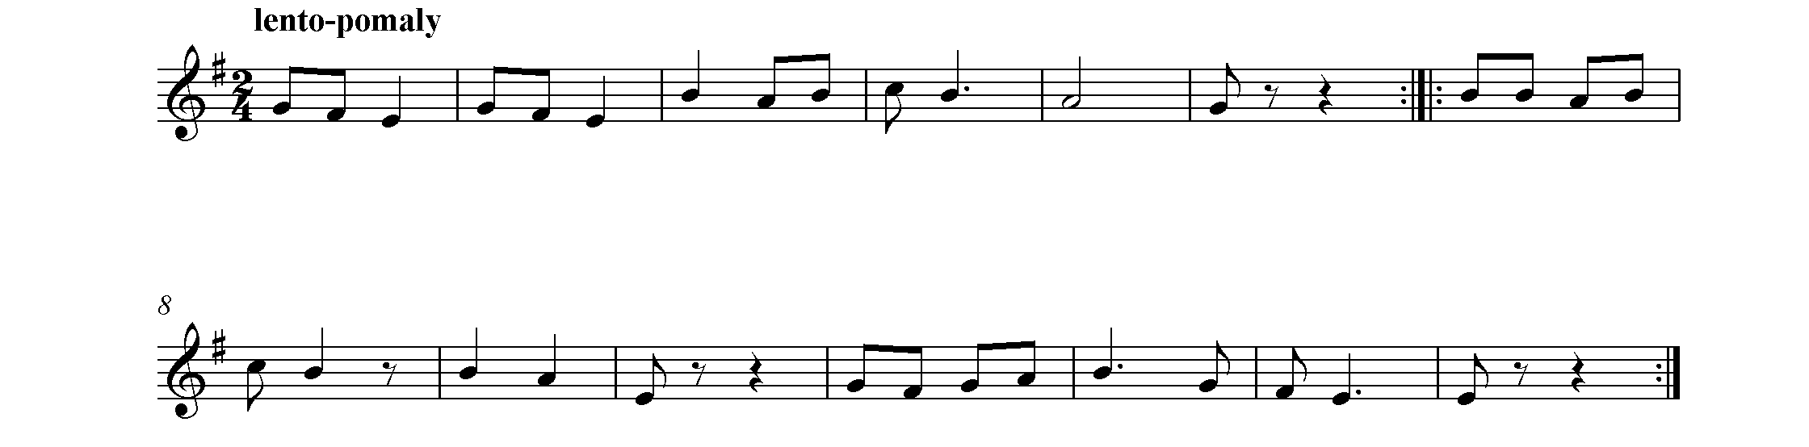
Šalata, šalata

1. Ša - la - ta, ša -la – ta, hej, ša - la – to - vo ľis - ce, zo - cha-bil me
2. A kedz me zo - ha-bel, hej, ta ja to – mu ra - da, ňe-bu-dzem ja
3. Jak hus-teč - ka bľe - da, hej, jak tra - va - že - ľe - na, ľem ja bud-zem
4. Če-re-šeň, če –re -šeň, hej čer-ve - na če - re - šeň, u ko - ho ja

fra – jer, šej - haj - hoj, ňe-znam či na - is - ce Bo-že moj.
ho - dzic šej - haj - hoj, jak hus-teč - ka bľe - da Bo-že moj.
ho - dzic šej - haj - hoj, jak – ru -ža čer – ve - na Bo-že moj.
bu - dzem šej - haj - hoj, ňe – ves-ta na je - šeň Bo-že moj.

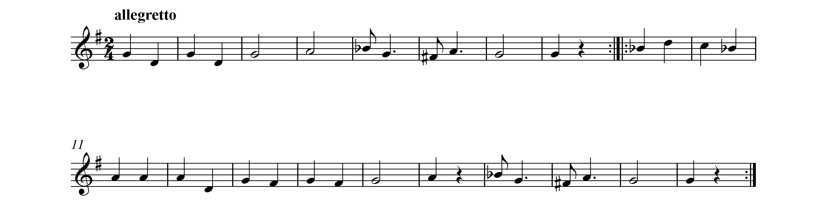
Janičku rapavi

1. Ja – nič – ku ra - pa - vi, ka-dzi ce la - pa - ľi. Šej-haj, ko – lo
2. Ja – nič – ku žol – to - vlas, čom-ňe - ho-dziš – do - nas. Šej-haj, či še
3. Mat -ki še ňe - bo - jim, o te - be ňe - sto - jim. Šej-haj, ja s ta

kos-ce - leč - ka, ko – lo kos - ce leč - ka, ko - lo Sva-tej A - ni.
mat-ki bo – jiš, či - še mat - ki bo - jiš, či o mňe ňe - sto - jiš.
kim dzev - če - com hoc dze po – hu – to - rim, hoc dze po - hu - to - rim.

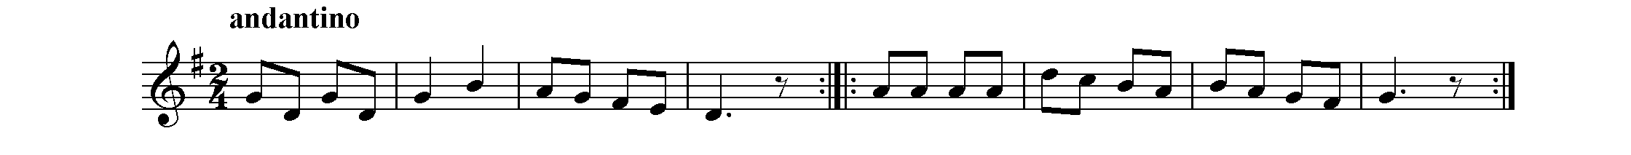
Zrodzeľi še tarki

1. Zro-dze-ľi še tar - ki me-dzi ho-ra-mi, po-ve-da-lo švarne dzivče, že pridze s nami.
2. Mi po dzev-če poš-ľi, mac ho ňe-da-la, čo bi o-na bez dzevčeca doma ro-be-la.
3. Dob-re je to mam-ko, dob-re je to vam, vi ľeh-ňe-ce do-po-sceľi a o-cec ku vam.
4. A ja ňe-bo –žat - ko sa-ma za pe-com, ob-ra-cim še z bočka na bok bo-ľi me pľe-co.
5. Da to mi-li Pan Boh, že ja še vi - dam, ob-ra-cim še z bočka na bok vše mu ľičko dam.
6. Dam – dam – dam, jak bi ňe-da-la, šak ja dzevče od-ma-ľuč-ka hlapcom hovala.
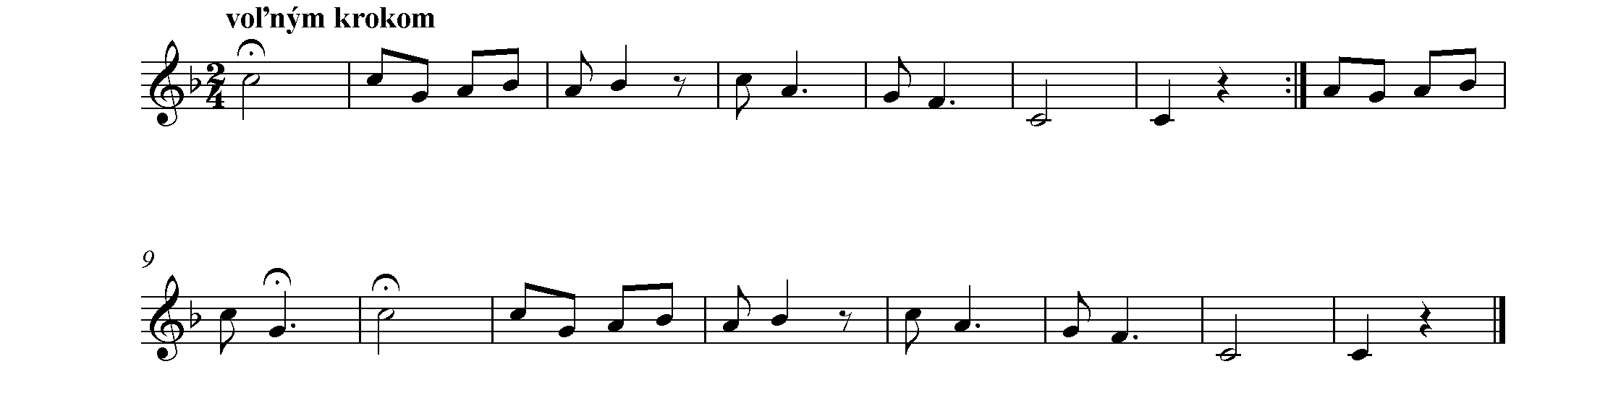
Hej, koňare, koňare

1. Hej, ko-ňa - re ko - ňa - re, dze sce ko – ňe paš - ľi, stra-ce -la ja
2. Hej, ňe-naš-ľi ňe – naš -ľi, ľem šme ho vi - dze - ľi, jak ho vo –da

ve – nek, hej, stra - ce - la ja ve – nek, či sce ho ňe - naš - ľi.
ňes - la, hej, jak ho vo -da ňes -la po - pod haj že - ľe - ni.

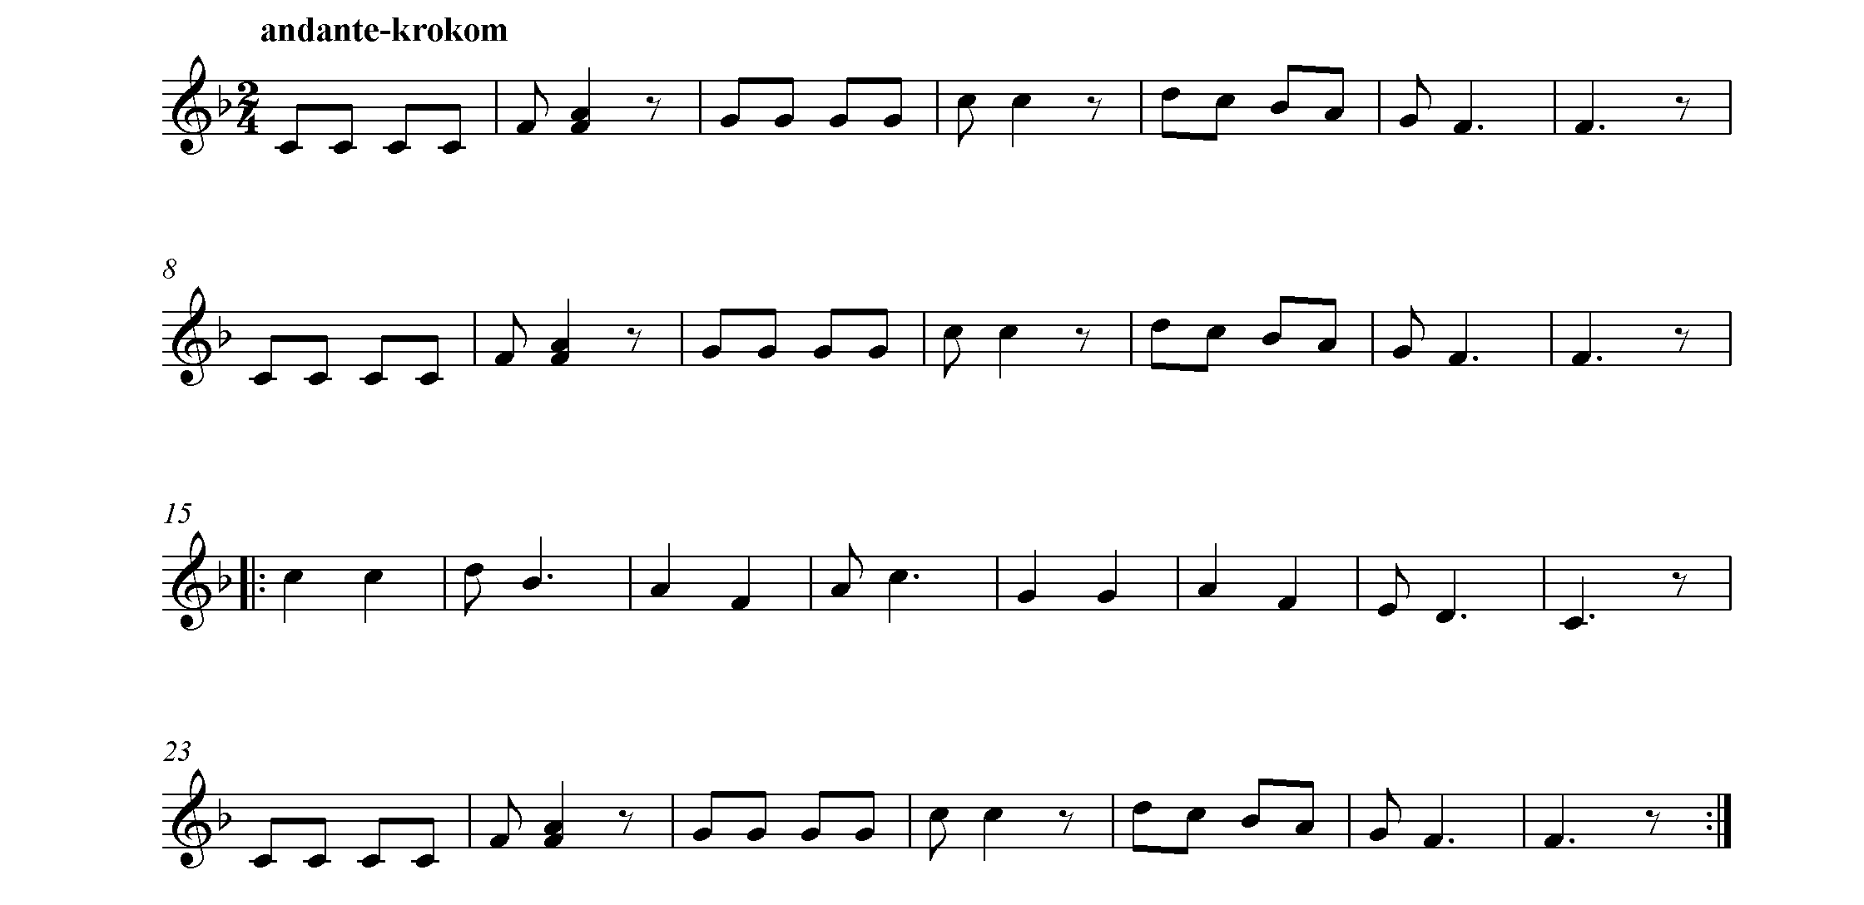
V mojej milej dvore

1. V mo-jej mi-lej dvo-re, v mo-jej mi-lej dvo-re sto-ja dva-vra - ne ko - ňe,
2. Eš - šči on ľem, eš - či on ľem jed-nu braz-du vi – o - ral,
3. Kedz o - dej-dzeš, ta o - dej-dzeš, naj-dzem se-be i – ne - ho,

ňik -to na ňich, šej-haj, ňik -to na ňich šej-haj, ňik-to na ňich ňe - o - re.
a na svo-ju mi – lu, a na svo-ju mi – lu, pre-ža lost-ňe za - vo - lal.
šu - ha jič – ka, šu - ha jič – ka, še-dzem ra-zi kraj -še - ho.

O - ral na ňih, o - ral na ňih, ten pre - kras - ni Ja – ňi - ček,
Zbo – hom os – taň, mi - la mo - ja ja už ve - cej ňe - pri - dzem,
Ten me bu – dze, ten me bu - dze, ten me bu – dze mi – lo - vac,

šej-haj, čo pre – o – ral, šej-haj, čo pre - o - ral svo-jej mi - lej hod-ňi - ček.
jut - re ra-no, sko - ro ra-no za vo - jač-ka o - dej - dzem.
a ti fra-jer sta - ro - dav -ni bu-dzeš za mnu ba-no - vac.

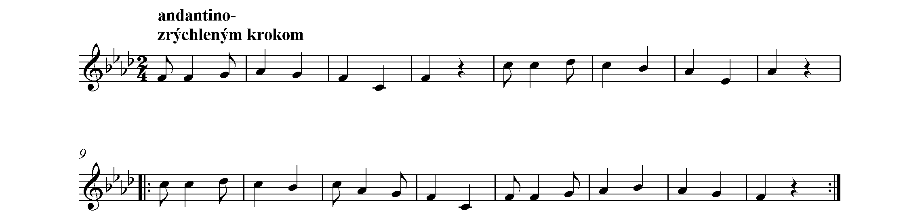
Skadzi slunečko vihodzi

1. Ska-dzi slu - neč - ko vi - ho – dzi, sta - mac še Ja - ňik pre - ho – dzi,
2. Su-keň - ku ma – la čer - ve - nu, a blu - zič - ku vi - ši - va - nu,

stre-ľel na ľiš - ku, za - bel Ma - riš - ku, Ma -riš – ka ľe - ži na brež – ku.
oč-ka ma-la čar - ne, ľič - ka ru - me - ne, ser-deč -ko ma – la prestre-ľe - ne.

3. V zahradce rošľi tri ruže, otarhnuc ňik ich nemože, jedna je bela, druha červena, treca
najkrajše voňava.
4. Otarhnul Jaňik z ruži kvet, mušel opuščic cali švet, oca, mamičku, brata, šestričku, pre tu
voňavu ružičku.
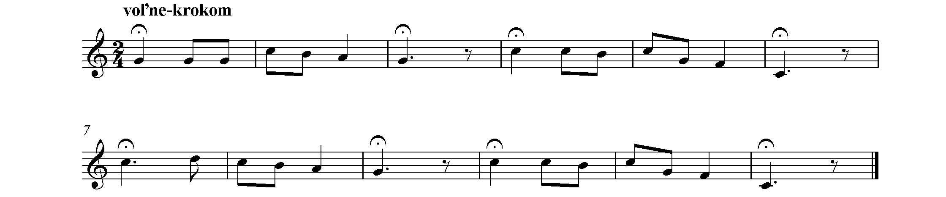
Hej, budze jar, budze jar

1. Hej, bu - dze jar, bu - dze jar, hej, bu – du hlap - ci o - rac,
2. Hej, ja – vo – re, ja - vo - re, hej, zo že - ľe – nim kve - , cim

a ja ňe - bo - ra - ček, hej, mu - šim ma – ši - ro - vac.
hej, či še gu mej mi - lej, hej, s tej voj - ni na - vra - cim.

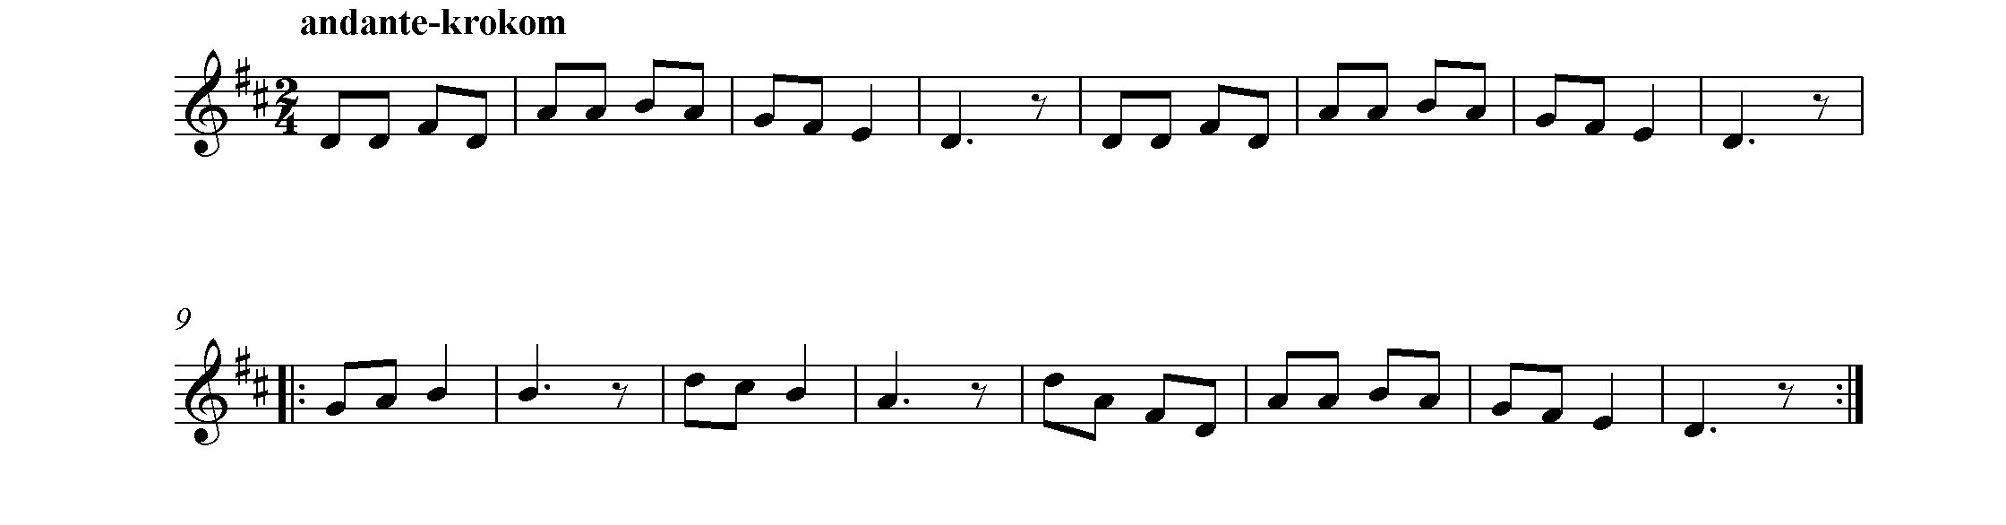
Zakukala kukuľenka

Za-ku-ka-la ku-ku-ľen-ka na če-reš – ňi, a kto ňe-ma mla-du že-nu naj še zbeš-ňi.

A ja ňe - mam, ňez-beš-ňim še, pri-dze ja-ro i fa šen-gi o-že-ňim še.

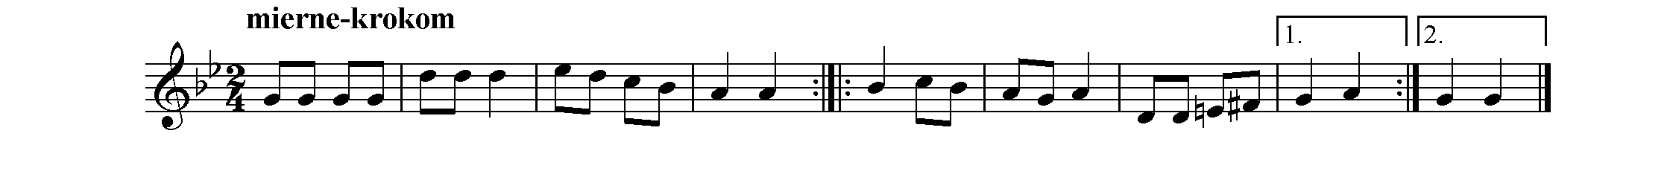
A jaki ti parobek

1. A-ja-ki ti pa-ro-bek, ta-ka i ja dzev-ka, podz-me še po-ľu-bic do-hu-še-ho hľe-vka.
2. A kedz mi še ľubeľi, ta hu-ši ga -ga - ľi, bo-daj to - te hu-ši šic-ke poz-di-ha-ľi.
3. Šic-ke poz-di-ha-ľi, ľem jed-na os-ta-la, aj to-tej mo-ja mac hla-vu od-ru-ba-la.

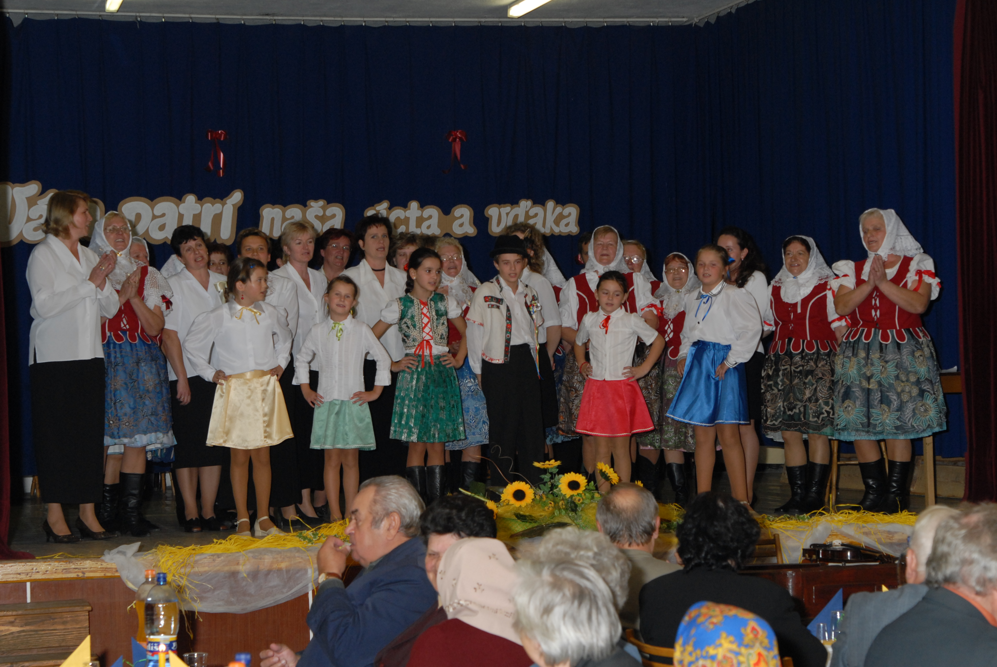
Krása novačanských piesní nech navždy zostane v našich srdciach.

